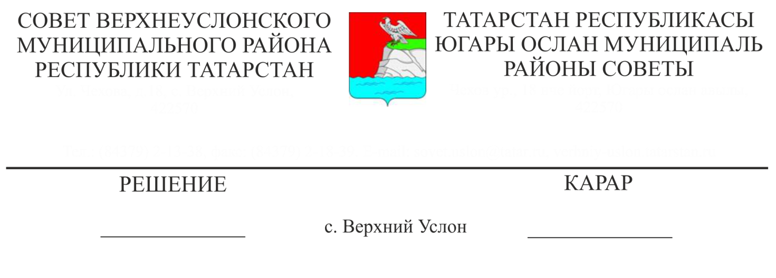 **Җирле үзидарәнең үз вәкаләтләрен даими нигездә гамәлгә ашыручы депутатларына, сайланулы вазыйфаи затларына, контроль-хисап палатасы Рәисенә, Югары Ослан муниципаль районы җирле үзидарә органнарының муниципаль хезмәткәрләренә хезмәт өчен түләү чыгымнарын формалаштыру нормативларына үзгәрешләр кертү турында**

28.10.2019 50-577

___

________ № _____

Җирле үзидарәнең сайланулы вазыйфаи затларының, үз вәкаләтләрен даими нигездә гамәлгә ашыручы муниципаль хезмәткәрләренең, Югары Ослан муниципаль районы җирле үзидарә органнарының дәүләт серенә даими нигездә кертелгән социаль гарантияләрен тәэмин итү максатларында, Россия Федерациясе Хөкүмәтенең «Даими нигездә дәүләт серенә кертелгән гражданнарга һәм Югары Ослан муниципаль районы Уставының структур бүлекчәләре хезмәткәрләренә социаль гарантияләр бирү турында» 2006 елның 18 сентябрендәге №573 карарына, Югары Ослан муниципаль районы Уставына таянып,

**Югары Ослан муниципаль районы Советы**

**Карар чыгарды:**

1. Үз вәкаләтләрен даими нигездә гамәлгә ашыручы җирле үзидарә депутатларының, сайланулы вазыйфаи затларының, контроль-хисап палатасы рәисе, Югары Ослан муниципаль районы җирле үзидарә органнары муниципаль хезмәткәрләренең хезмәт өчен түләү чыгымнарын формалаштыру нормативларына Югары Ослан муниципаль район Советының 25.04.2009 ел, № 33-362 карары белән расланган түбәндәге үзгәрешләрне кертергә:

1.1. Дәүләт серен тәшкил итә торган белешмәләр белән эшләгән өчен вазыйфаи окладка ай саен өстәмә түләүне гамәлгә ашыру тәртибен һәм күләмнәрен (№13 кушымта) түбәндәге редакциядә бәян итәргә:

**«Дәүләт серен тәшкил итә торган белешмәләр белән эшләгән өчен вазыйфаи окладка ай саен өстәмә түләүне гамәлгә ашыру тәртибе һәм күләмнәре**

1. Дәүләт серенә кертелгән муниципаль хезмәткәрләр өчен вазыйфаи окладка дәүләт серен тәшкил итә торган белешмәләр белән эшләгән өчен түбәндәге күләмнәрдә өстәмәләр билгеләнергә мөмкин:

- «аерым мөһим» серлелек дәрәҗәсе булган мәгълүматлар белән эшләү өчен-вазыйфаи окладның 50-75 проценты;

- «бөтенләй яшерен»- серлелек дәрәҗәсе булган мәгълүматлар белән эшләү өчен-вазифаи окладның 30-50 проценты;

- тикшерү чараларын үткәрүгә рөхсәт рәсмиләштергәндә «яшерен» серлелек дәрәҗәсе булган мәгълүматлар белән эшләгән өчен-10-15 процент, тикшерү чаралары үткәрмичә - 5-10 процент вазыйфаи окладның 5-10 проценты;

- дәүләт серен саклау буенча структур бүлекчәләрдә эш стажы өчен:

1 елдан 5 елга кадәр-вазыйфаи окладның 10 проценты;

5-10 елдан-вазифаи окладның 15 проценты;

10 елдан һәм аннан өлкәнрәк-вазыйфаи окладның 20 проценты.

Күрсәтелгән өстәмәләр законда билгеләнгән тәртиптә яшерен дәрәҗәсендәге белешмәләргә рөхсәт алган вазыйфаи затларга түләнә.

2. Түләү ай саен җирле үзидарә органы җитәкчесе карары нигезендә башкарыла һәм муниципаль хезмәткәрне җирле үзидарә органы хезмәтенә түләү фонды акчалары исәбеннән акчалата түләү белән бергә түләнә.

3. Әлеге карар 2019 елның 1 сентябреннән барлыкка килгән хокук мөнәсәбәтләренә кагыла.

4. Әлеге карарны Югары Ослан муниципаль районының рәсми сайтында һәм Татарстан Республикасының хокукый мәгълүмат рәсми порталында урнаштырырга.

5. Әлеге карарның үтәлешен тикшереп торуны Югары Ослан муниципаль районы Советының законлылык, хокук тәртибе һәм регламент буенча даими комиссиясенә йөкләргә.

**Совет Рәисе,**

**Югары Ослан муниципаль районы**

**Башлыгы М.Г.Зиатдинов**